Yth. Wakil Rektor Bidang Akademik
Universitas Brawijaya
Malang

Dengan Hormat,
Saya yang bertanda tangan di bawah ini:

Nama : ___________________________________________________________
NIM : ___________________________________________________________
Program Studi : ___________________________________________________________
Fakultas : ___________________________________________________________
Alamat Lengkap : ___________________________________________________________

Dengan ini mengajukan permohonan pengunduran diri sebagai mahasiswa Fakultas Ilmu Komputer Universitas Brawijaya sejak Tahun Ajaran _____________ (Ganjil/Genap)

Surat permohonan ini saya sampaikan dengan alasan :

____________________________________________________________________________

Demikian atas perhatian dan kebijaksanaan Bapak/Ibu kami ucapkan terima kasih.

Mengetahui,  Orang Tua / Wali  _______________________ | Malang, ...... - ..................-.........  Pemohon,  Materai  10000  ________________________  NIM.
Menyetujui,
A.n Dekan Fakultas Ilmu Komputer
Wakil Dekan Bidang Akademik,

Dr. Eng. Ir. Herman Tolle, S.T., M.T.
NIP197408232000121001

Tembusan Yth:
- Dekan Filkom
- Ketua Program Studi
- Dosen Wali Mahasiswa

Panduan Mengisi :
- Silahkan Diisi sesuai dengan yang ada di dalam lingkaran biru.
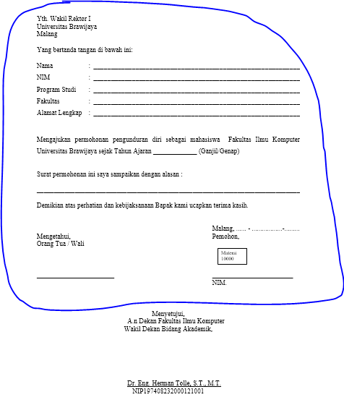

- Untuk Tahun Ajaran diisi sejak tahun ajaran berapa mulai tidak aktif kuliah di Filkom, bisa dicek di SIAM, kemudian coret salah satu Ganjil atau Genap
Contoh :
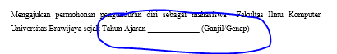

- Diisi tanggal pengajuan pengunduran diri sesuai dengan tanggal pengajuan (tanggal, bulan, tahun sekarang)
Untuk Kota bisa diganti, disesuaikan dengan kota domisili

- Mahasiswa tanda tangan diatas materai 10000, jangan lupa menulis Nama dan Nim.
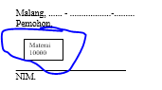
- Tanda tangan dan nama terang Orang Tua / Wali.
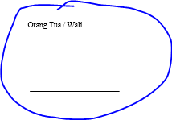

- Dokumen yang telah selesai diisi dan dijadikan dalam format PDF , selanjutnya diunggah melalui SIAM pada Menu Pengajuan Pengunduran Diri, untuk kami proses tanda tangan Wakil Dekan I

